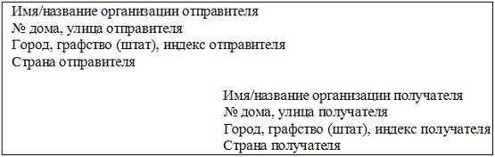

Соотнесите информацию под определенным номером на конверте с тем, что она обозначает.
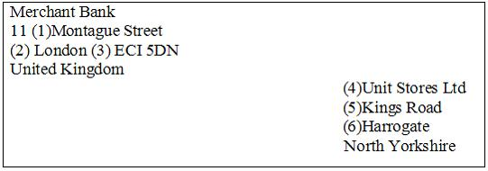
the street name in the mailing address
the town the letter comes from
the town in the mailing address
the street name in the return address
the addressee
the ZIP Code in the return address

Соотнесите информацию под определенным номером на конверте с тем, что она обозначает.
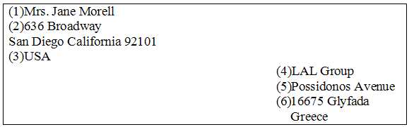
the country the letter comes from
the street name in the mailing address
the addressee
the house number in the return address
the sender
the country in the mailing address

Соотнесите информацию под определенным номером на конверте с тем, что она обозначает.
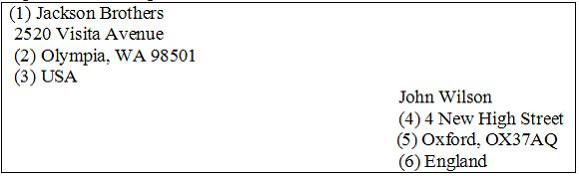
the town in the mailing address
the town the letter comes from
the sender
the country the letter comes from
the addressee’s house number
the country in the mailing address

Соотнесите информацию под определенным номером на конверте с тем, что она обозначает.

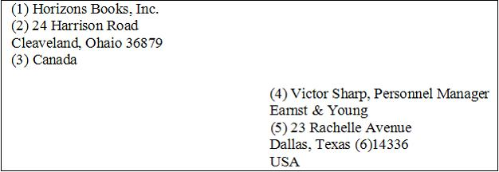
the addressee’s house number
the ZIP Code in the mailing address
the sender
the addressee
the country the letter comes from
the house number in the return address

Соотнесите информацию под определенным номером на конверте с тем, что она обозначает.

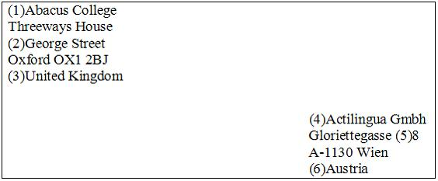
the sender
the country the letter comes from
the street name in the return address
the addressee
the country in the mailing address
the addressee’s house number

Соотнесите информацию под определенным номером на конверте с тем, что она обозначает.

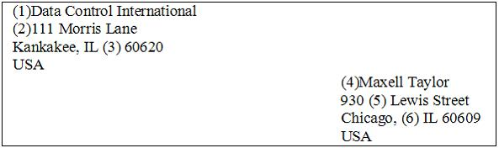

the house number in the return address
the street name in the mailing address
the sender
the addressee
the ZIP Code in the return address
the state name in the mailing address

